Отчёт по лабораторной работе 1
Методы кодирования и модуляция сигналов
Авдадаев Джамал

НФИбд-02-23
Содержание
1 Цель работы 5
2 Выполнение заданий 6
2.1 Визуализация функций в Octave 6
2.1.1 Задача 6
2.1.2 Этапы решения 6
2.1.3 Итоги 6
2.2 Приближение меандра рядом Фурье 8
2.2.1 Задача 8
2.2.2 Параметры моделирования 8
2.2.3 Ход работы 8
2.2.4 Выводы 8
2.3 Спектры и параметры сигналов 10
2.3.1 Задача 10
2.3.2 Этапы 10
2.3.3 Результаты и выводы 10
2.4 Демонстрация амплитудной модуляции 13
2.4.1 Задача 13
2.4.2 Ход работы 14
2.4.3 Итоги 14
2.5 Линейное кодирование и самосинхронизация 16
2.5.1 Задача 16
2.5.2 Проведённые шаги 16
2.5.3 Анализ 16
2.5.4 Результаты: формы сигналов 18
2.5.5 Результаты: самосинхронизация 20
2.5.6 Результаты: спектры сигналов 22
3 Заключение 24

Список иллюстраций
2.1 График функции y1 . . . . . . . . . . . . . . . . . . . . . . . . . . . . . 8
2.2 Графики функций y1 и y2 . . . . . . . . . . . . . . . . . . . . . . . . . 8
2.3 Меандр через cos-ряд . . . . . . . . . . . . . . . . . . . . . . . . . . . 11
2.4 Меандр через sin-ряд . . . . . . . . . . . . . . . . . . . . . . . . . . . . 11
2.5 Два синусоидальных сигнала . . . . . . . . . . . . . . . . . . . . . . . 13
2.6 Спектры сигналов . . . . . . . . . . . . . . . . . . . . . . . . . . . . . . 14
2.7 Исправленный спектр . . . . . . . . . . . . . . . . . . . . . . . . . . . 14
2.8 Суммарный сигнал . . . . . . . . . . . . . . . . . . . . . . . . . . . . . 15
2.9 Спектр суммы . . . . . . . . . . . . . . . . . . . . . . . . . . . . . . . . 15
2.10 АМ-сигнал и огибающая . . . . . . . . . . . . . . . . . . . . . . . . . . 17
2.11 Спектр АМ-сигнала . . . . . . . . . . . . . . . . . . . . . . . . . . . . . 18
Список таблиц

Цель работы
Основная задача заключалась в освоении методов кодирования и модуляции сигналов с применением языка Octave. В рамках работы предстояло изучить их спектральные характеристики, параметры, а также проверить механизмы самосинхронизации.

Выполнение заданий

Визуализация функций в Octave

Задача
Необходимо было построить графики функций
$$y_{1}\left(x\right)=\sin{x}+\frac{1}{3}\sin\left(3x\right)+\frac{1}{5}\sin\left(5x\right)$$
$$y_{2}(x)=cos⁡x+\frac{1}{3}cos⁡(3x)+\frac{1}{5}cos⁡(5x)$$
на интервале $\left[-10;10\right]$с использованием среды Octave и экспортировать полученный результат в файлы форматов .eps и .png..

Этапы решения
• В скрипте был задан диапазон изменения аргумента $x$.
• Определены выражения для функций $y_{1}(x)$и $y_{2}(x)$.
• Построен график функции $y_{1}(x)$и сохранён в требуемых форматах.
• На одном графике совместно изображены обе функции с добавлением легенды.

Итоги
рафик функции $y_{1}(x)$представлен на рис. 2.1.
Графики функций $y_{1}(x)$и $y_{2}(x)$показаны на рис. 2.2.
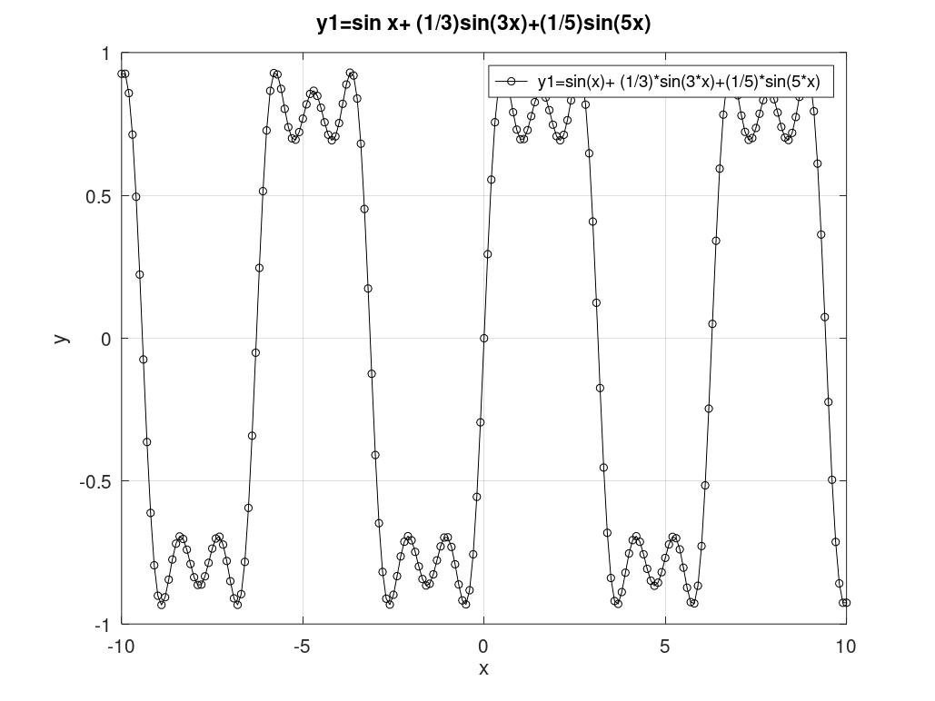
Рис. 2.1: График функции y1
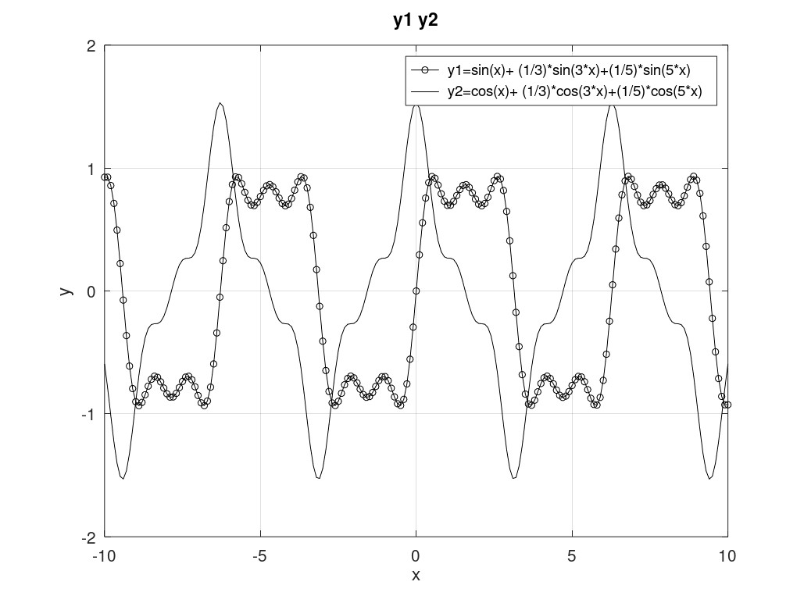
Рис. 2.2: Графики функций y1 и y2

Приближение меандра рядом Фурье

Задача

Необходимо было реализовать разложение импульсного сигнала в форме меандра в частичный ряд Фурье.
Требовалось построить графики меандра, полученные при различном количестве нечётных гармоник, и сохранить результаты в графическом формате.

Параметры моделирования
• количество гармоник: 8;
• временной диапазон: $\left[-1;1\right]$с шагом 0.01;
• амплитуда сигнала: 1;
• период сигнала: 1.
Амплитуда каждой нечётной гармоники обратно пропорциональна её номеру.

Ход работы

• Построены частичные суммы ряда Фурье при числе гармоник от 1 до 8.

• Получены графики приближения меандра при различном количестве нечётных гармоник.

• Каждый вариант отображён в отдельной области окна для наглядного сравнения.

• Результаты сохранены в виде графических файлов.

Выводы
- Графики меандра, полученные с использованием cos-разложения, представлены на рис. 2.3,
а результаты приближения меандра с использованием sin-разложения показаны на рис. 2.4.
- При увеличении числа нечётных гармоник форма сигнала становится более близкой к прямоугольной.
Вблизи точек разрыва наблюдается эффект Гиббса, сохраняющийся при любом числе гармоник.
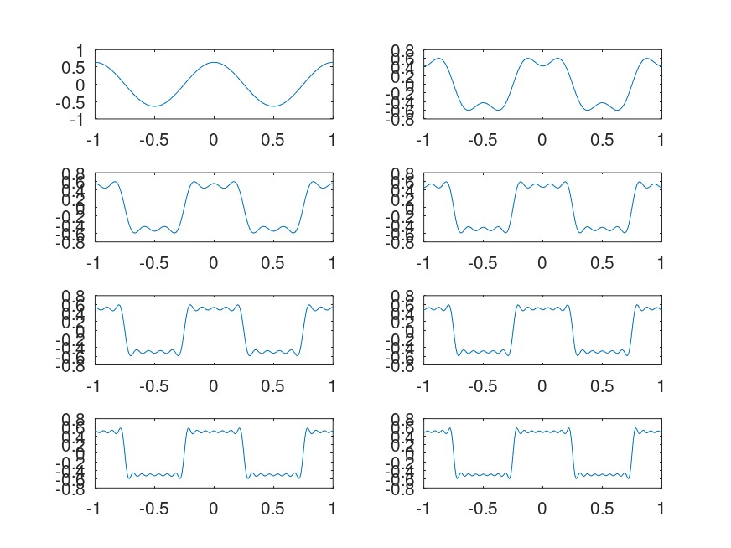
Рис. 2.3: Меандр через cos-ряд
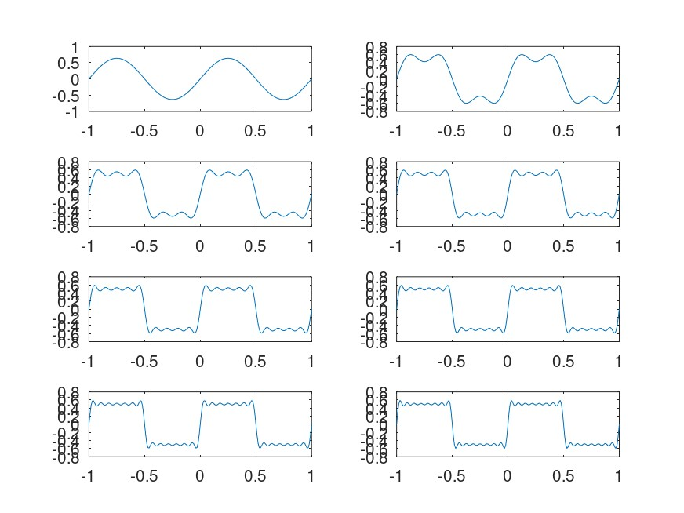
Рис. 2.4: Меандр через sin-ряд

Спектры и параметры сигналов

Задача

Определить спектры двух отдельных синусоидальных сигналов и спектр их суммы.
Выполнить построение спектров при заданной частоте дискретизации, а также рассмотреть результат при уменьшении частоты дискретизации ниже 80 Гц.

Этапы

• Заданы параметры моделирования: длительность сигнала 0.5 с, частота дискретизации 512 Гц, частоты сигналов 10 Гц и 40 Гц, амплитуды 1 и 0.7.
• Сформированы два синусоидальных сигнала разной частоты.
• Построены графики сигналов (рис. 2.5).
• Выполнено вычисление спектров сигналов с использованием быстрого преобразования Фурье.
• Построены графики спектров (рис. 2.6).
• Выполнена корректировка спектров: удалены дублирующие отрицательные частоты и произведена нормировка амплитуды (рис. 2.7).
• Определён спектр суммы двух сигналов (рис. 2.8, 2.9).

Результаты и выводы
- Графики синусоидальных сигналов представлены на рис. 2.5.
- Спектры отдельных сигналов показаны на рис. 2.6, исправленные спектры — на рис. 2.7.
- Суммарный сигнал и его спектр приведены на рис. 2.8 и рис. 2.9.
- Спектр суммы совпадает с суммой спектров отдельных сигналов.
- При снижении частоты дискретизации ниже 80 Гц наблюдается эффект алиасинга.
- Для корректной дискретизации необходимо соблюдать критерий Найквиста–Котельникова.Для корректной дискретизации необходимо соблюдать критерий Найквиста–Котельникова.
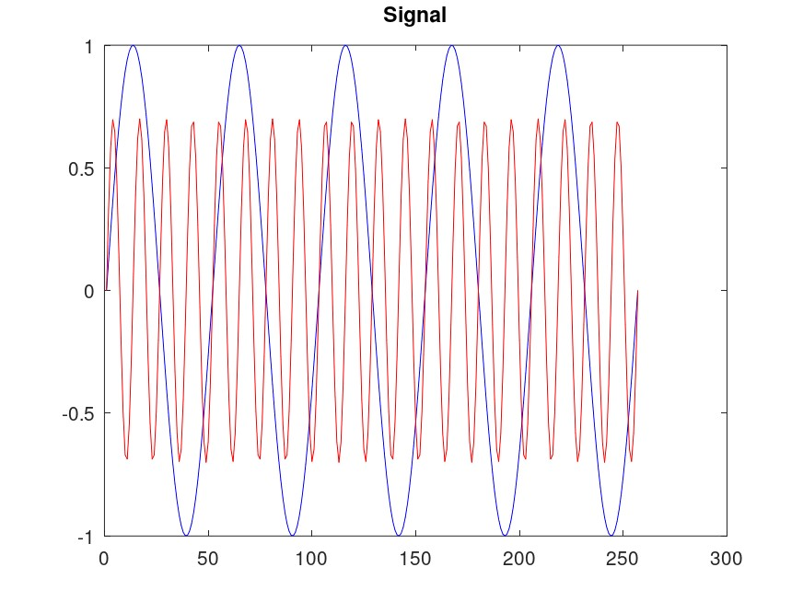
Рис. 2.5: Два синусоидальных сигнала
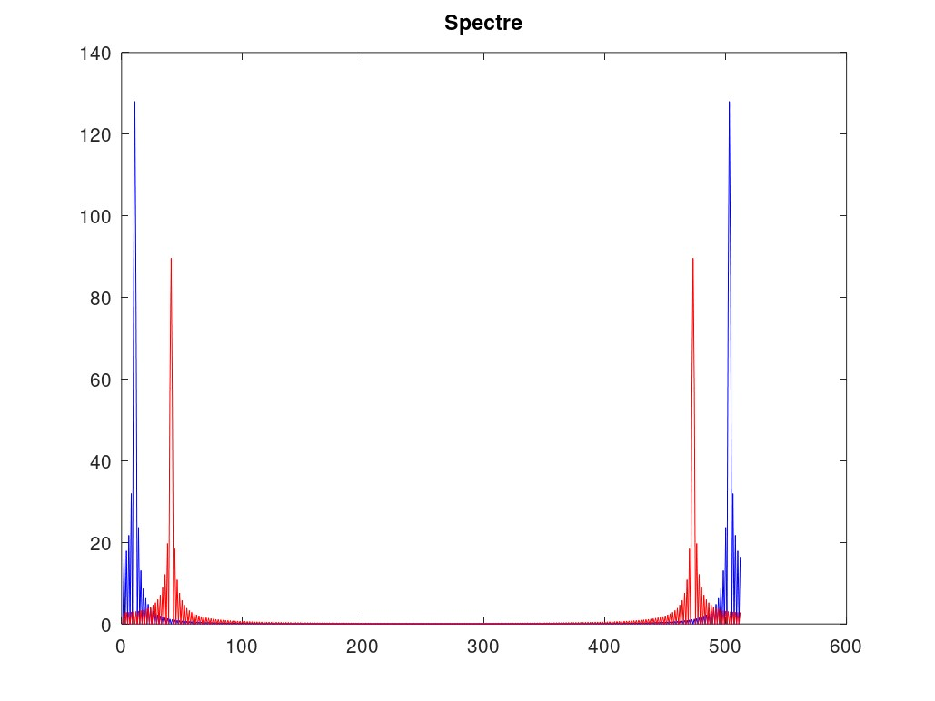
Рис. 2.6: Спектры сигналов
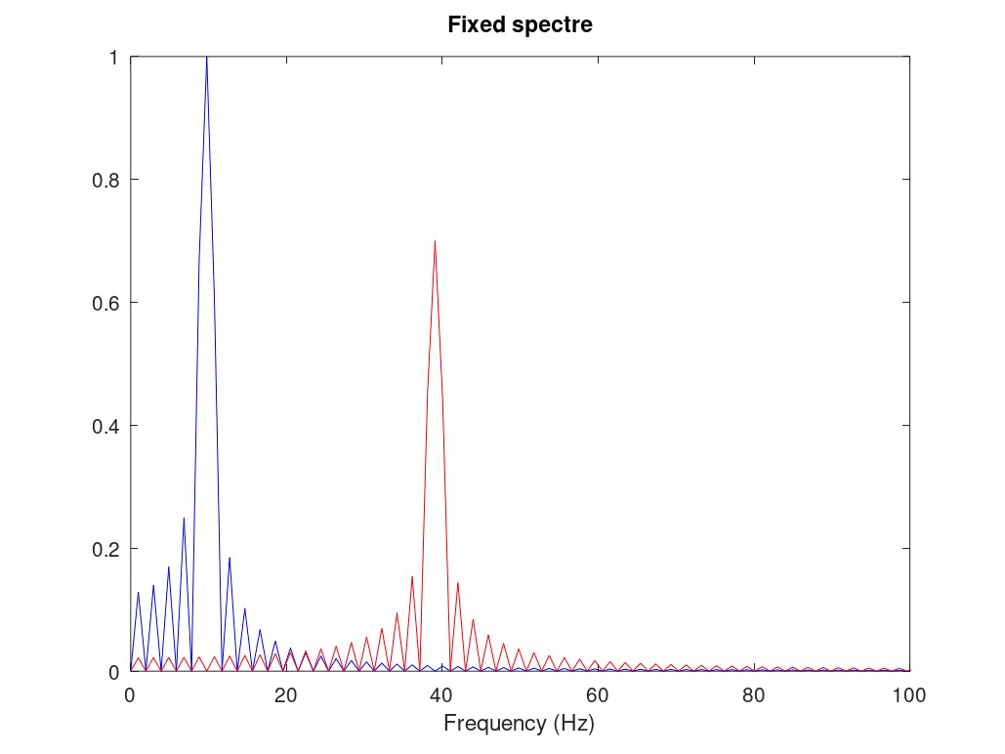
Рис. 2.7: Исправленный спектр
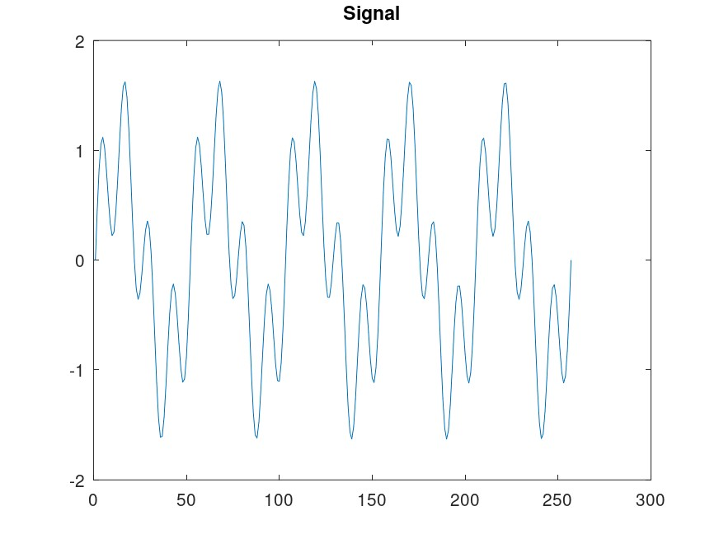
Рис. 2.8: Суммарный сигнал
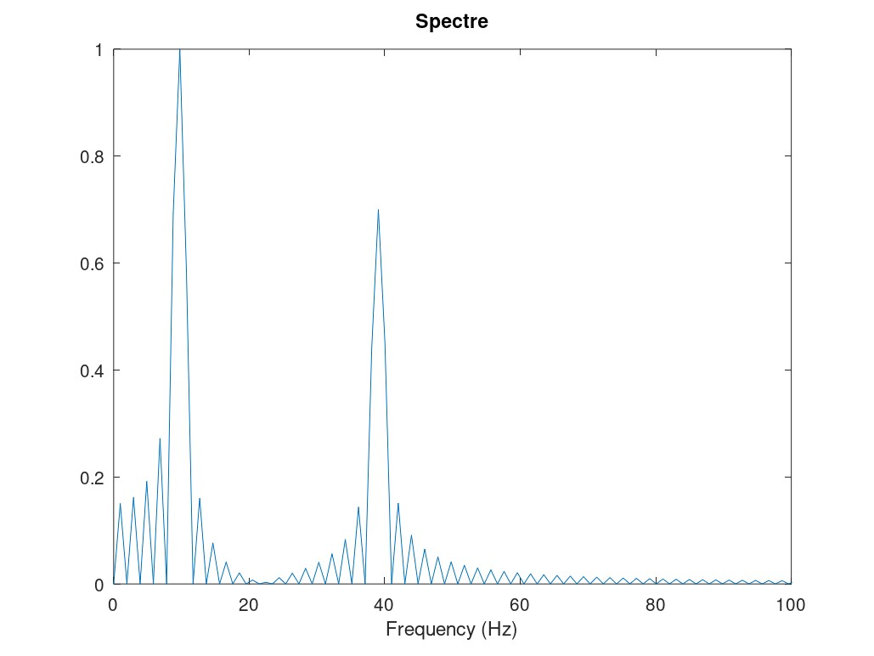
Рис. 2.9: Спектр суммы

Демонстрация амплитудной модуляции

Задача
Исследовать АМ путём модуляции низкочастотного сигнала синусоидой высокой частоты и рассмотреть его спектр.

Ход работы

Заданы параметры моделирования: длительность сигнала 0.5 с, частота дискретизации 512 Гц, частота модулирующего сигнала 5 Гц и частота несущей 50 Гц.

Сформированы модулирующий и несущий синусоидальные сигналы.

Получен амплитудно-модулированный сигнал путём перемножения сигналов.

Построен график модулированного сигнала с отображением огибающей (рис. 2.10).

Выполнено вычисление спектра амплитудно-модулированного сигнала с использованием быстрого преобразования Фурье.

Построен график спектра модулированного сигнала (рис. 2.11).

Итоги
- Амплитудно-модулированный сигнал и его огибающая представлены на рис. 2.10.
Спектр сигнала при амплитудной модуляции показан на рис. 2.11.
- Полученные результаты подтверждают, что спектр произведения сигналов представляет собой свёртку спектров.
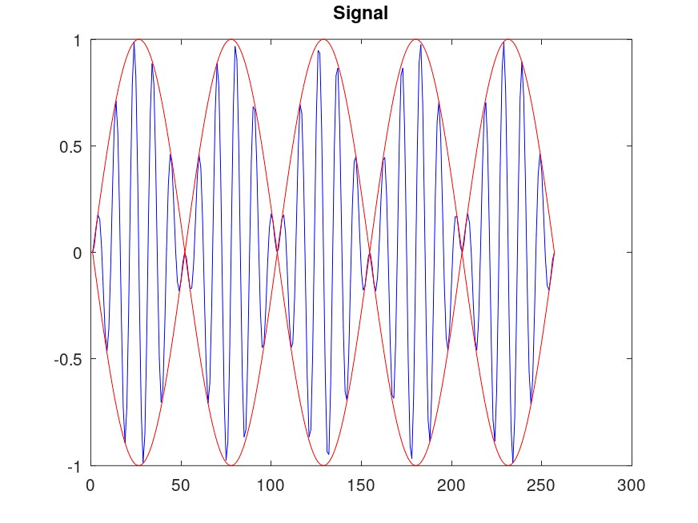
Рис. 2.10: АМ-сигнал и огибающая
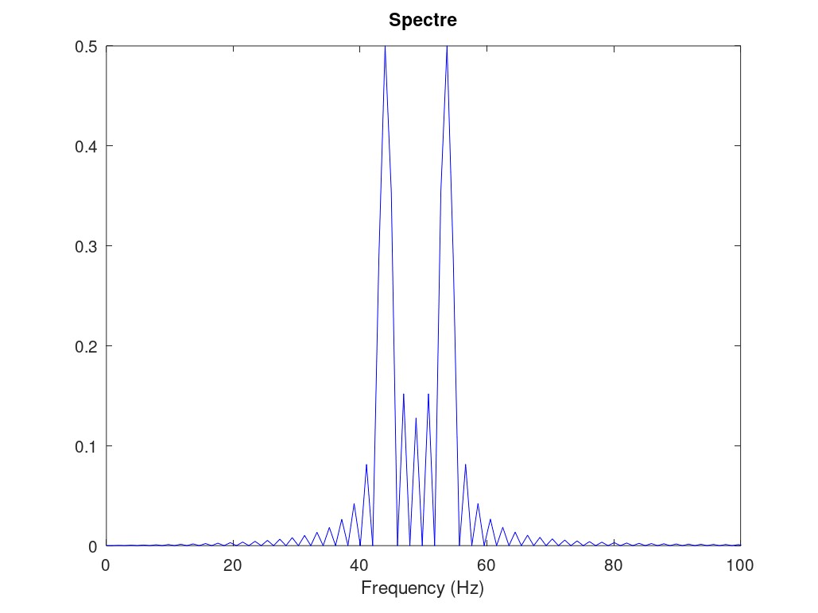
Рис. 2.11: Спектр АМ-сигнала

Линейное кодирование и самосинхронизация

Задача

Создать кодированные сигналы по заданным битовым последовательностям для различных схем линейного кодирования.
Требовалось проверить устойчивость кодов к длинным сериям одинаковых символов, а также сравнить спектры полученных сигналов.

Проведённые шаги

Сформированы несколько битовых последовательностей: основная, тестовая для длинных серий одинаковых символов и набор для анализа спектров.

Для каждой схемы кодирования построена форма сигнала.

Выполнена демонстрация самосинхронизации для различных кодов.

Рассчитаны и построены спектры кодированных сигналов.

Проведено сравнение полученных результатов для различных методов линейного кодирования.

Анализ
- Unipolar: отсутствие переходов при длинных сериях нулей, выраженная DC-составляющая.
- AMI: единицы чередуют полярность, что устраняет DC. Проблема — длинные серии нулей.
- Bipolar NRZ: синхронизация теряется при сериях одинаковых битов, подавление DC слабое.
- Bipolar RZ: возврат к нулю в каждом такте повышает самосинхронизацию, но увеличивает ширину спектра.
- Manchester: переход в середине такта обеспечивает надёжную синхронизацию, но удваивает эффективную полосу.
- Differential Manchester: сохраняет свойства Manchester и устойчив к инверсии полярности канала.

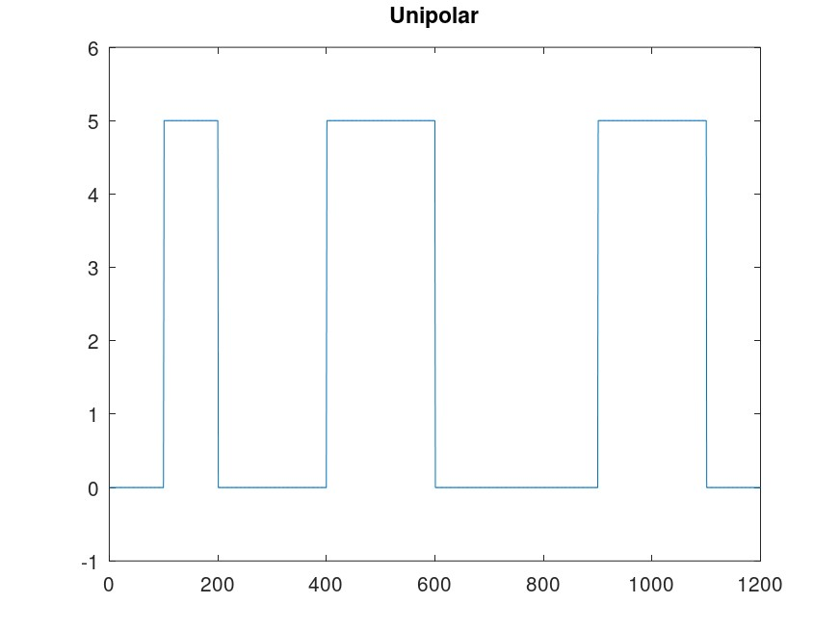
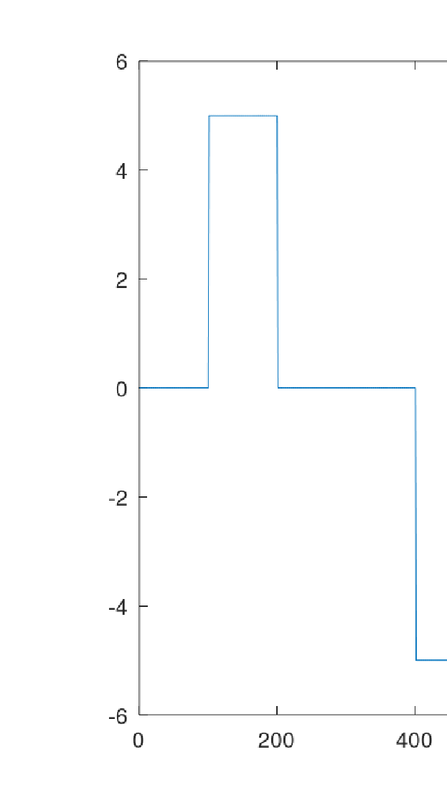
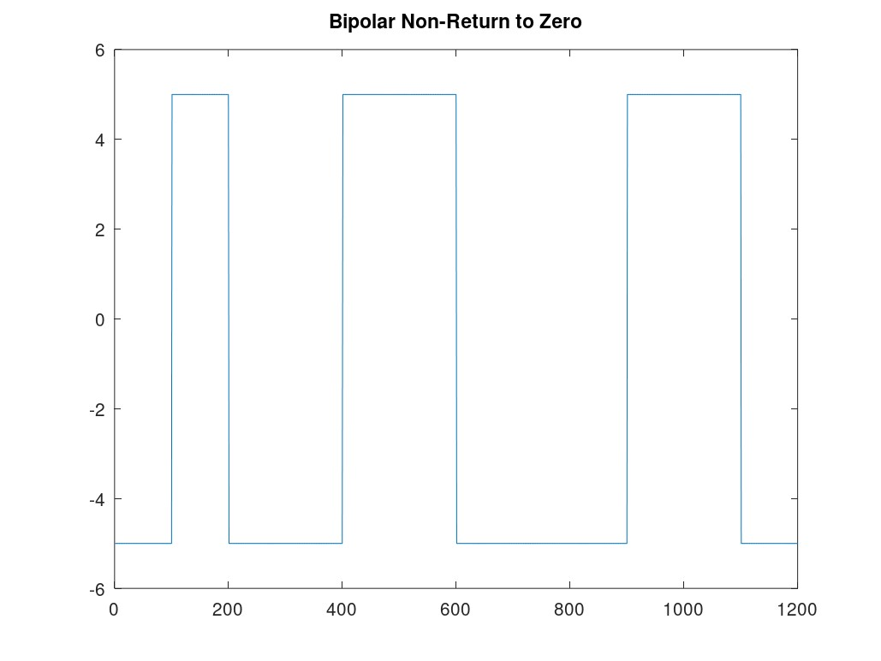
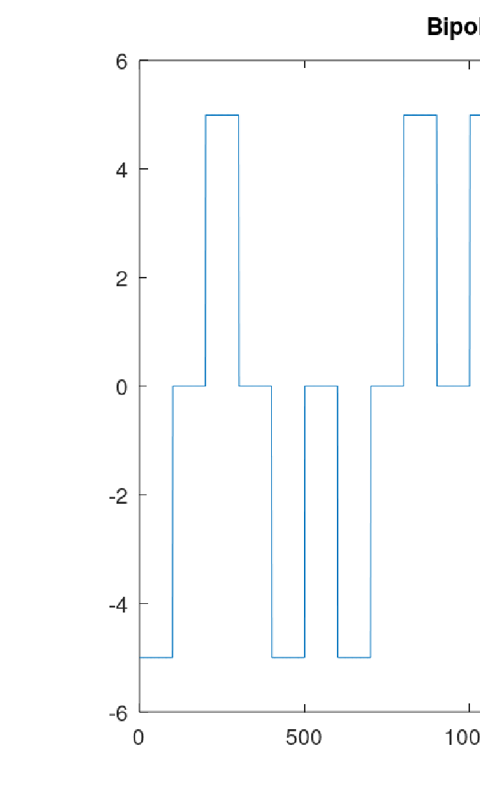
Результаты: формы сигналов
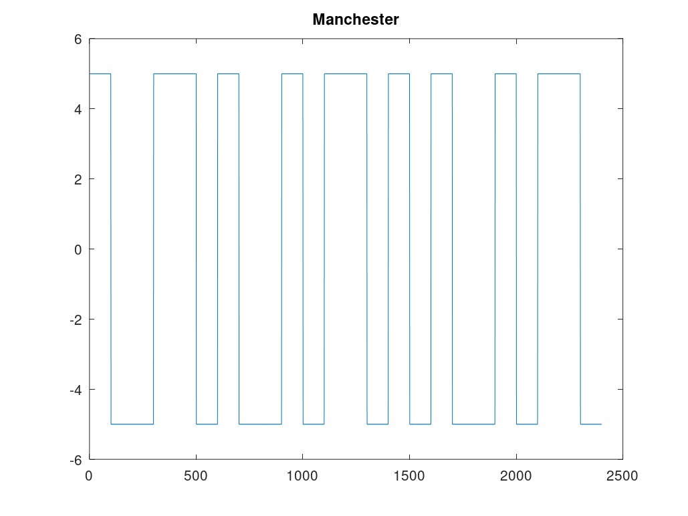
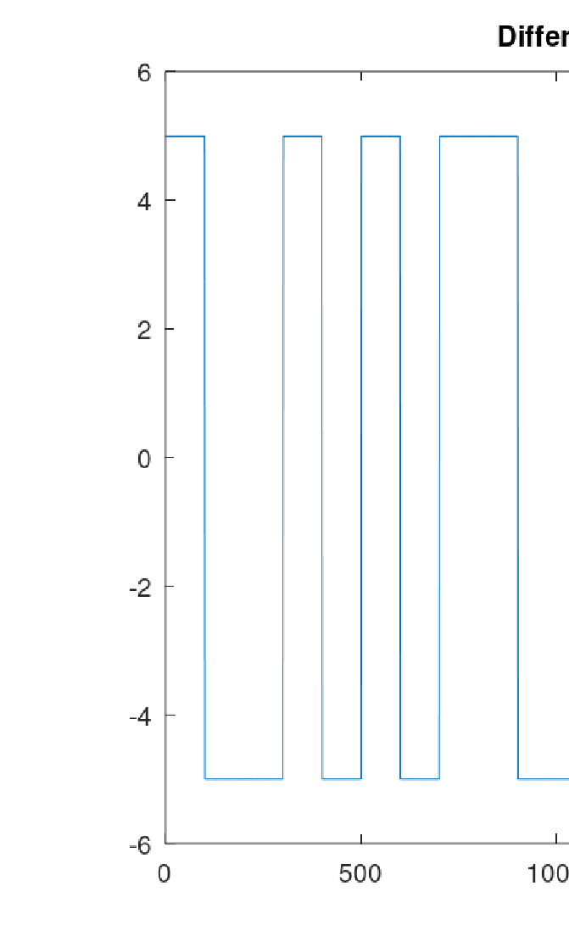

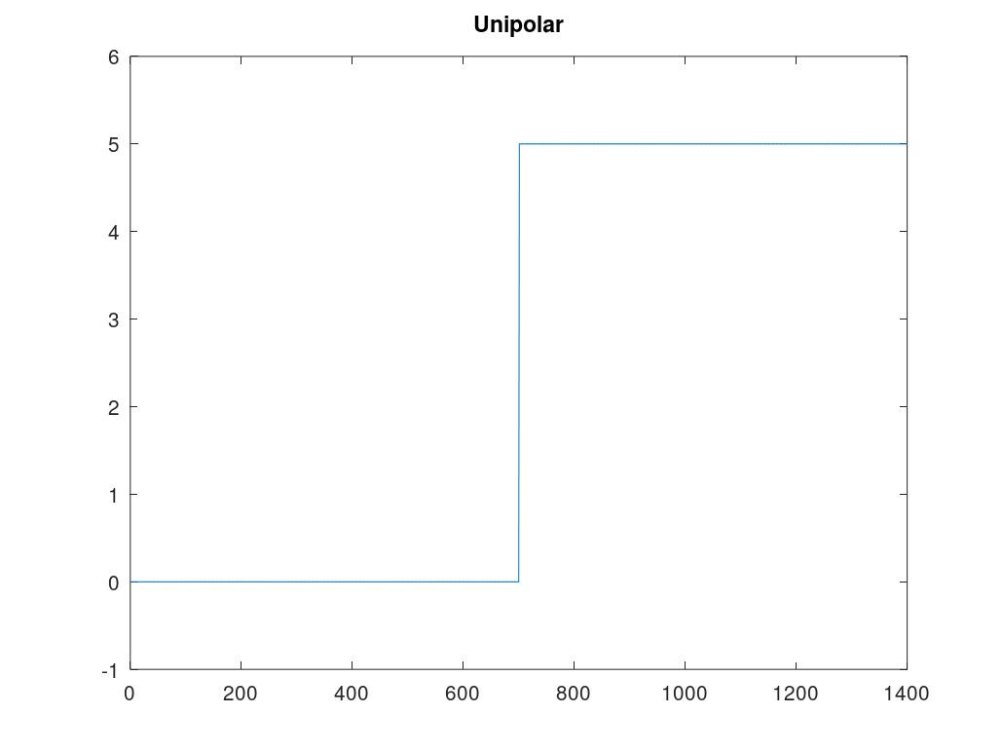
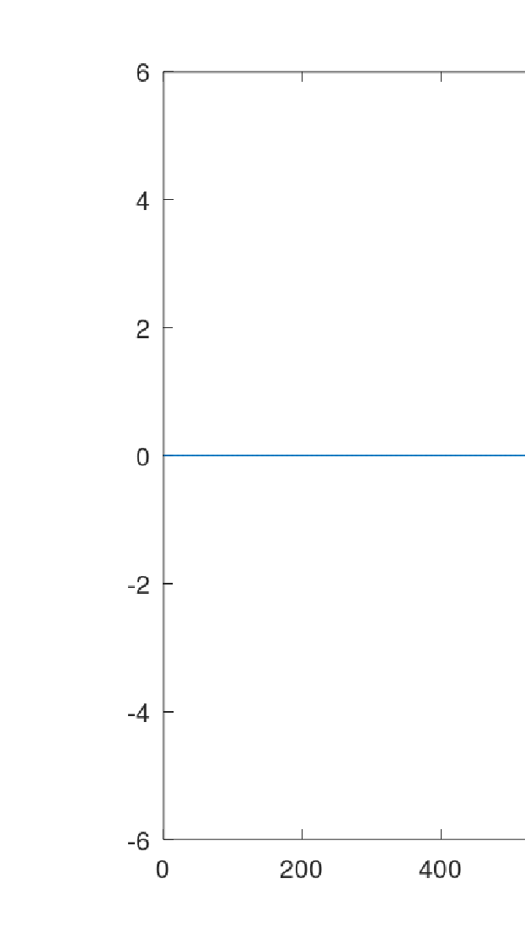
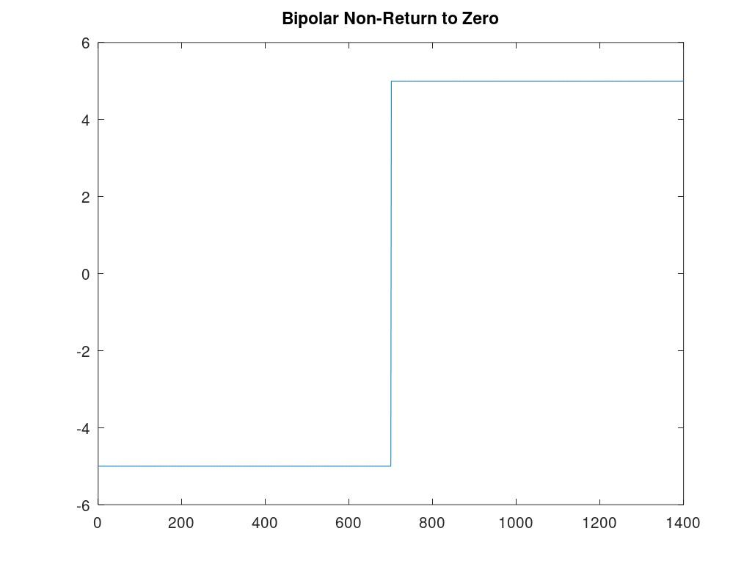
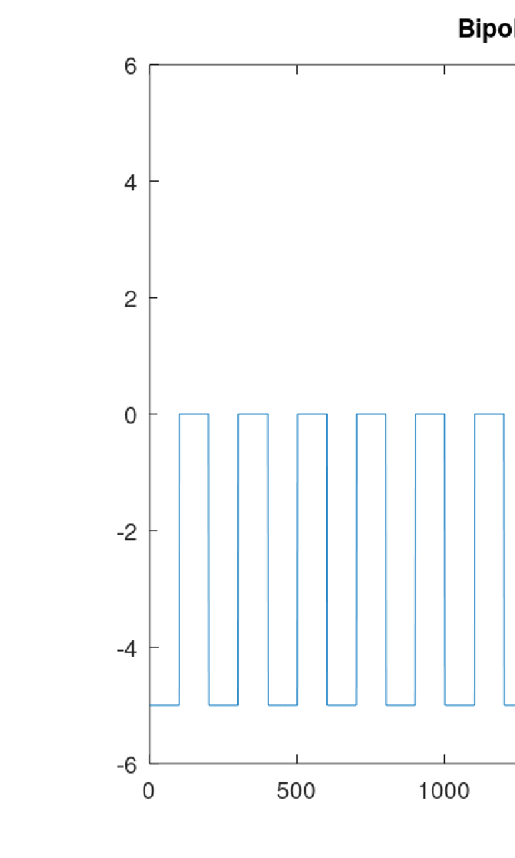
Результаты: самосинхронизация
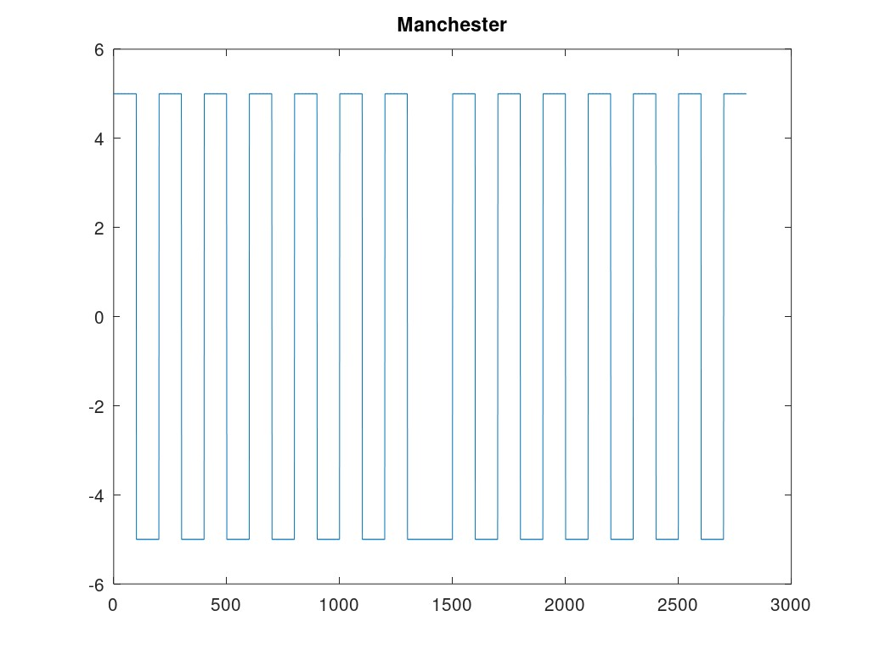
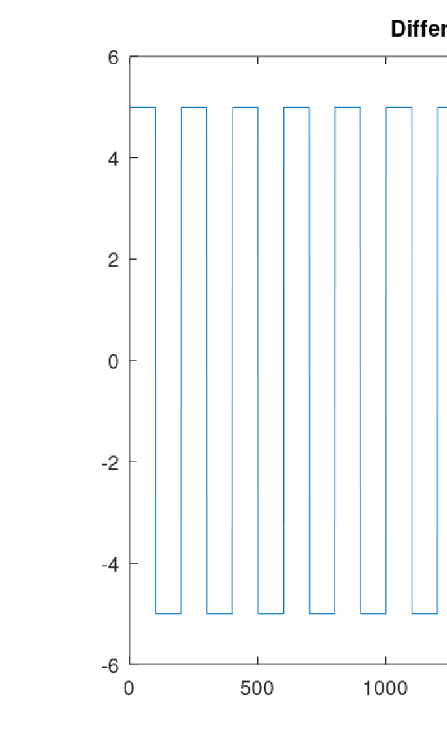

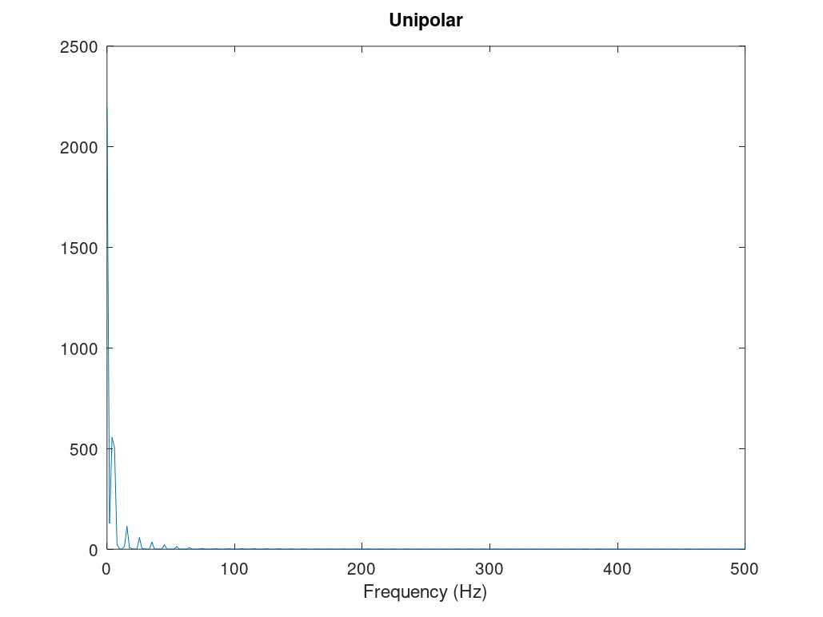
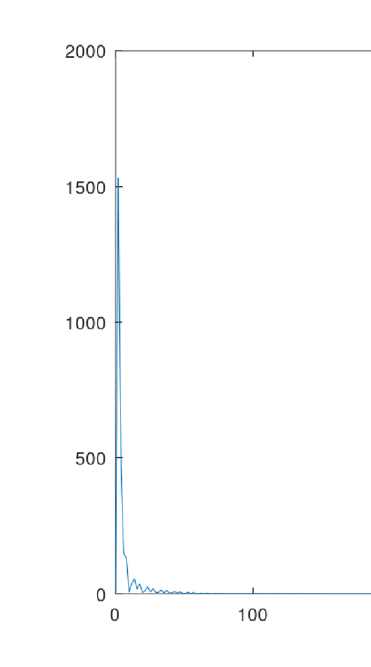
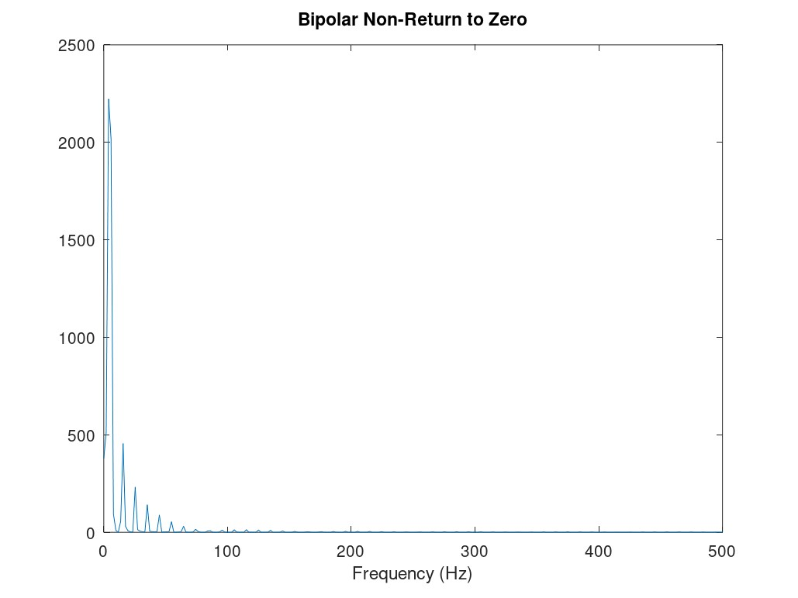
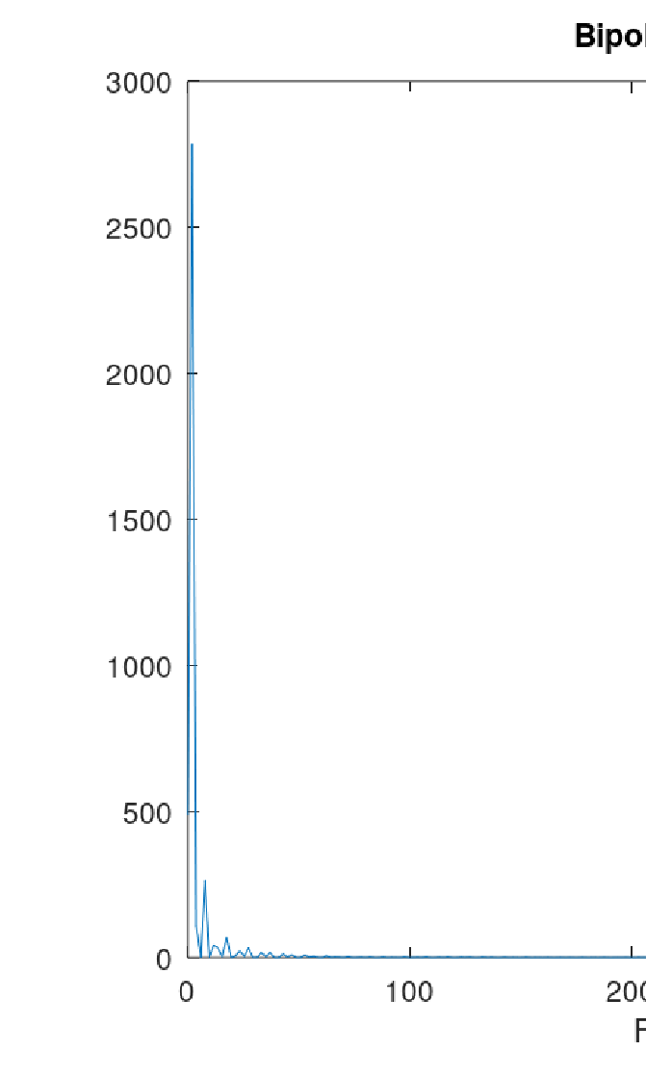
Результаты: спектры сигналов
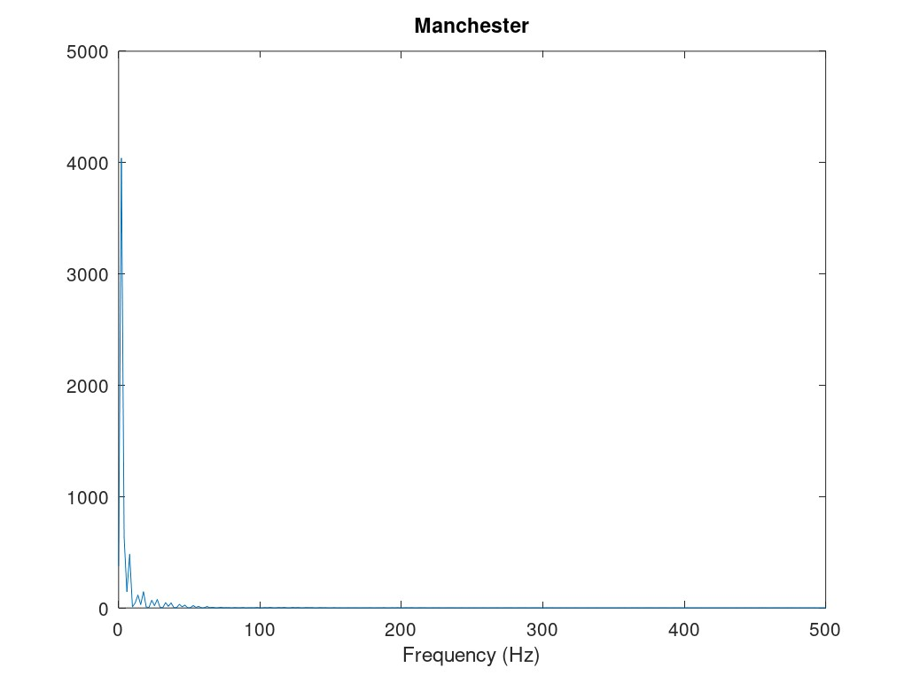
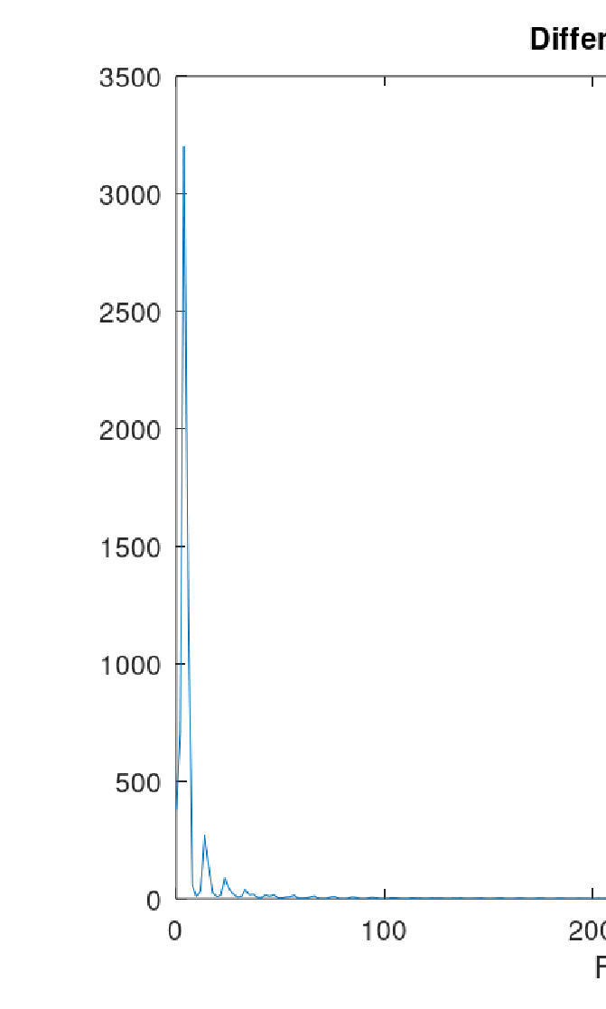

Заключение
В ходе выполнения лабораторной работы были изучены основные методы формирования, анализа и преобразования сигналов. Были построены графики гармонических функций, реализовано разложение импульсного сигнала в частичный ряд Фурье и рассмотрены особенности приближения меандра при различном числе гармоник.
С использованием быстрого преобразования Фурье определены спектры отдельных синусоидальных сигналов и их суммы, а также продемонстрировано влияние частоты дискретизации на корректность спектрального представления сигнала. Кроме того, была реализована амплитудная модуляция и рассмотрены её временные и спектральные характеристики.
В рамках работы также изучены методы линейного кодирования, их свойства самосинхронизации и спектральные особенности. Полученные результаты подтвердили основные теоретические положения, связанные с преобразованием Фурье, критериями дискретизации, модуляцией и кодированием сигналов, и позволили закрепить практические навыки работы в среде Octave.

